LA PELÍCULA, CODIRIGIDA POR JAVIER RUIZ CALDERA Y ALBERTO DE TORO,
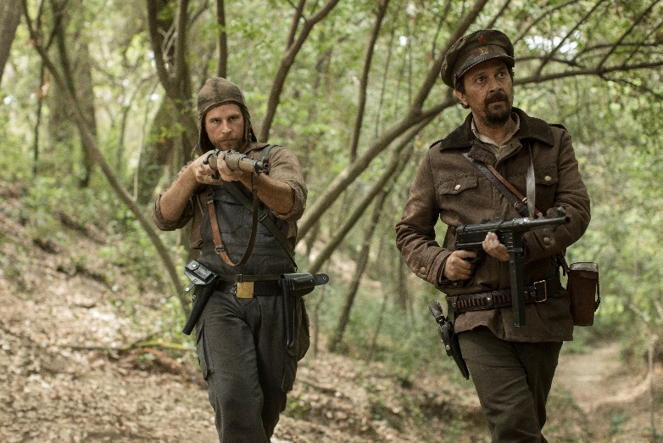
INAUGURARÁ LA 53ª EDICIÓN DE SITGES - FESTIVAL INTERNACIONAL DE CINE FANTÁSTICO DE CATALUÑA
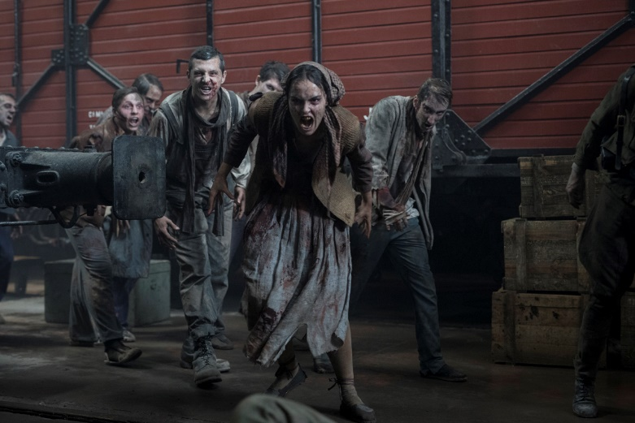
Madrid, 14 de julio de 2020 – El Festival Internacional de Cine Fantástico de Cataluña acogerá el estreno mundial de MALNAZIDOS, película de acción y aventuras en la que un grupo de combatientes huidos de bandos rivales durante la Guerra Civil deben aliarse para hacer frente a un adversario común… ¡zombis! Para lograrlo, tendrán que dejar de lado el odio mutuo y así evitar convertirse en uno de ellos.

Codirigida por Javier Ruiz Caldera y Alberto de Toro y escrita por Jaime Marques Olarreaga, Alberto Fernández Arregui y Cristian Conti a partir de la novela Noche de Difuntos del 38 de Manuel Martín Ferreras, la película cuenta con un reparto coral encabezado por Miki Esparbé, Aura Garrido, Luis Callejo, Álvaro Cervantes, Jesús Carroza y María Botto, entre otros.

MALNAZIDOS, que inaugurará la próxima edición de Sitges 2020 el 8 de octubre en el auditorio del hotel Meliá Sitges, fue rodada en distintas localizaciones de Cataluña, cuyos escenarios naturales acogieron el rodaje de complejas escenas de explosiones, enfrentamientos armados, huidas por el bosque, ataques zombis y de los minuciosos procesos de trasformación que forman parte de un proyecto de esta envergadura.

El Festival Internacional de Cine Fantástico de Cataluña se perfila como el escenario perfecto para el estreno mundial de MALNAZIDOS. Como apuntan sus directores, Javier Ruiz Caldera y Alberto de Toro, “desde la gestación del proyecto, siempre pensamos en hacer una película para el público de Sitges. Un público que conocemos bien, porque hace décadas que formamos parte de él”.

MALNAZIDOS es una producción de TELECINCO CINEMA, CACTUS FLOWER PRODUCCIONES, MALNAZIDOS AIE, LA TERRAZA FILMS e IKIRU FILMS con la participación de MEDIASET ESPAÑA y MEDITERRÁNEO MEDIASET ESPAÑA GROUP.

Será distribuida en España por SONY PICTURES ENTERTAINMENT IBERIA y tiene previsto su estreno en España en enero de 2021.

Todos los materiales de prensa disponibles los encontraréis en www.image.net.

SINOPSIS
Meses de sangrientos combates han dejado tras de sí miles de muertos en las trincheras. Jan Lozano, capitán de la quinta brigada, cae prisionero. La única posibilidad de escapar a la sentencia de muerte es hacer frente a una misión imposible en campo enemigo. Pero un peligro mayor del esperado obligará a los bandos rivales a unirse contra un nuevo y desconocido adversario. Tendrán que dejar de lado el odio mutuo y así evitar convertirse en zombis.

Contacto Prensa:

ELLAS COMUNICACIÓN
Elio Seguí – elio@ellascomunicacion.com – 636 608 541
Deborah Palomo – deborah@ellascomunicacion.com – 639 635 510
Nuria Terrón – nuria@ellascomunicacion.com - 648 634 103

DIRECCIÓN DE COMUNICACIÓN MEDIASET ESPAÑA / TELECINCO CINEMA:
Cristina Ocaña – cocana@mediaset.es – Tel. 91 396 67 90
David Alegrete – dalegrete@mediaset.es – Tel. 91 395 92 58

SONY PICTURES ENTERTAINMENT IBERIA
Toni Costa – toni.costa@sony.com – 609 281 681
Natalia Fernández – natalia_fernandez@spe.sony.com - 629 911 073
Jon Usabiaga – jon_usabiaga@spe.sony.com – 685 158 065

